Microsoft® Office 2003 Editions の
効率的な導入と以前のバージョンからの移行
目次
はじめに 3
計画 4
Office アプリケーションの導入におけるお客様の課題 4
企業ニーズに合わせた導入と展開が行える Office 2003 Editions 6
製品と機能の選択からメンテナンスまでを含めた計画を立案 8
検証と移行 10
以前のバージョンの Office アプリケーションで作成したファイルの検証と移行 10
ステップ 1 : 移行前と移行後の環境の確定 10
ステップ 2 : 調査および分析対象となるファイルの絞込み 11
ステップ 3 : 移行するファイルの整理と移行手順の検討 11
複数バージョンの混在環境における注意事項 14
ユーザー間での複数バージョンの混在 14
1 台のコンピュータに複数バージョンを共存 14
検証と移行フェーズで利用できる情報リソース 16
Office 97 / 2000 から Office 2003 Editions への移行 16
導入と展開 18
企業のニーズに合わせた導入と展開 18
ステップ 1 : インストール ソースの作成 20
ステップ 2 :インストール ソースのカスタマイズ 23
ステップ 3 : 展開方法の決定と導入/展開 32
導入/展開フェーズで利用できる情報リソース 35
トレーニング 36
トレーニングフェーズで利用できる情報リソース 36
以前のバージョンと比較した機能の確認 37
補足情報 37
メンテナンス 38
機能やアプリケーションの変更と設定内容の維持 38
導入後にインストール内容を変更したい 38
サービスパックや更新プログラムの適用 41
インターネットに接続し、必要な更新プログラムを自動的に検知 (Microsoft Update/Office Update) 41
社内ネットワークからインストール 42
サービス パックや更新プログラムの種類 42
メンテナンスフェーズで利用できる情報リソース 43
サポートオンライン 43
厳選 ! わかりやすい絵付きの技術情報集 44
よく寄せられる質問 45

著作権情報
このドキュメントに記載されている情報は、このドキュメントの発行時点におけるマイクロソフトの見解を反映したものです。 変化する市場状況に対応する必要があるため、このドキュメントは、記載された内容の実現に関するマイクロソフトの確約とはみなされないものとします。また、発行以降に発表される情報の正確性に関して、マイクロソフトはいかなる保証もいたしません。
このホワイト ペーパーに記載された内容は情報の提供のみを目的としており、明示、黙示または法律の規定にかかわらず、これらの情報についてマイクロソフトはいかなる責任も負わないものとします。
お客様ご自身の責任において、適用されるすべての著作権関連法規に従ったご使用を願います。 このドキュメントのいかなる部分も、米国 Microsoft Corporation の書面による許諾を受けることなく、その目的を問わず、どのような形態であっても、複製または譲渡することは禁じられています。ここでいう形態とは、複写や記録など、電子的な、または物理的なすべての手段を含みます。ただしこれは、著作権法上のお客様の権利を制限するものではありません。
マイクロソフトは、このドキュメントに記載されている内容に関し、特許、特許申請、商標、著作権、またはその他の無体財産権を有する場合があります。別途マイクロソフトのライセンス契約上に明示の規定のない限り、このドキュメントはこれらの特許、商標、著作権、またはその他の無体財産権に関する権利をお客様に許諾するものではありません。別途記載されていない場合、このソフトウェアおよび関連するドキュメントで使用している会社、組織、製品、ドメイン名、電子メール アドレス、ロゴ、人物、場所、出来事などの名称は架空のものです。実在する商品名、団体名、個人名などとは一切関係ありません。
© 2005 Microsoft Corporation. All rights reserved.
Active Directory、Microsoft、Outlook、Windows、Windows NT、および Windows Server は、米国 Microsoft Corporation の米国およびその他の国における登録商標または商標です。
記載されている会社名、製品名には、各社の商標のものもあります。

Microsoft® Office 2003 Editions は、組織のニーズにあわせて柔軟な導入と展開が可能です。
このトピックでは、Office 2003 Editions をインストールするシステム管理者、およびその他の詳しい知識を持つユーザーの皆様を対象に、導入および移行に関する情報を紹介しています。
企業内にある複数のコンピュータに対して、Office 2003 Editions を効率的に導入するためには、利用する Office アプリケーションの導入方法から、以前のファイルで作成したファイルの移行方法など、事前に必要な情報を収集し、計画を立ててから実施することが近道です。
ここでは、以下の導入・展開のフェーズに沿って、確認するべきポイントや必要な情報を解説します。
Office アプリケーションの導入プロセス
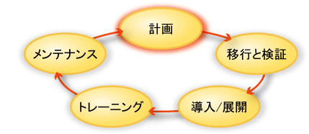

フェーズ | 説明
計画 | Office アプリケーションの導入における課題を検証し、企業にあった導入・展開計画を立てます。
検証と移行 | 以前のバージョンで作成した Office ドキュメントや VBA でカスタマイズされた アプリケーションなどを Office 2003 Editions で利用する場合の検証や移行を行います。
導入・展開 | Office 2003 Editions は、組織の状況ににあわせた導入・展開が可能です。展開後のメンテナンスまでを考え、効率的な導入・展開を行います。
トレーニング | エンドユーザーやヘルプデスク担当者が、Office 2003 Editions の新機能や強化機能を早期に理解し、使いこなせるためのトレーニングを行います。
メンテナンス | Office 2003 Editions の導入後に更新プログラムを適用したり、機能や設定を変更したり、組織内で継続的に利用するためのメンテナンスを行います。


ポイント
Office アプリケーションの導入における課題を確認し、企業にあった計画を立てます。

Office アプリケーションの導入におけるお客様の課題
Office アプリケーションは使い慣れた社員も多く、Office 2003 Editions で追加された新機能や強化機能を社内で活用するために最新バージョンの導入を期待するユーザーからの声も多いはずです。しかし、多くのコンピュータに一括して導入を行わなければならないシステム管理部門では、導入と展開にかかる管理作業の負荷をなるべく軽減したい、とお考えになるはずです。
Office アプリケーションの導入と展開で、以下のような悩みや問題を抱えていませんか?
  - 多大なインストール時間と手間
多数のコンピュータにそれぞれ異なる構成で 1 台ずつインストールしていませんか? CD-ROM から 1 台ずつインストールを行っていては、大変な時間がかかってしまいます。
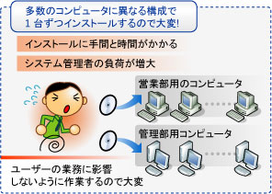
  - ユーザー サポートの増加
インストール時の入力内容や機能の選択など、インストールに慣れていないユーザーからはさまざまな問い合わせがくることがあります。ユーザー 1人ひとりへの対応は時間や工数が掛かります。
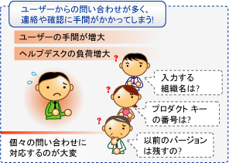
  - 標準構成が維持できない
ユーザーがインストール構成を変更できてしまうと、コンピュータの管理が複雑になります。ヘルプデスク担当者やシステム管理者はユーザーの設定がわからないため、対応が困難になってしまいます。
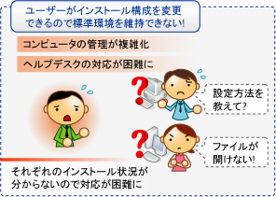
  - うっかりによるライセンス違反
インストール ディスクを CD-ROM で配布してしまうと、会社に持ち込んだ個人用のノート パソコン にインストールしてしまうなど、「うっかり」でライセンス違反が発生してしまう心配があります。
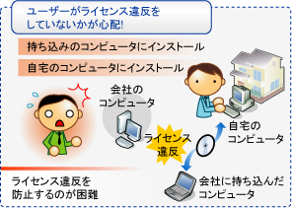
  - 以前のバージョンとの互換性
Office 2003 Editions の導入時には、以前のバージョンの Office アプリケーションで作成したファイルの移行も重要なポイントです。現在、利用しているファイルや VBA カスタム アプリケーションを Office 2003 Editions でそのまま利用できるか検証する必要があります。
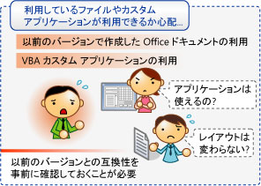
企業ニーズに合わせた導入と展開が行える Office 2003 Editions
Office 2003 Editions なら、企業ニーズにあわせた導入と展開が可能です。
Office 2003 Editions は、統一された設定でユーザーに配布できます。導入時の工数を削減し、導入後の手間を軽減するさまざまな機能やツールが用意されているため、システム管理部門はOfficeアプリケーションの展開とメンテナンスに必要な管理作業時間を大幅に削減できます。

  - 柔軟なカスタマイズ
組織ごとの Office アプリケーションの利用方法にあわせて、機能やコンポーネントをカスタマイズし、展開することが可能です。また、インストール方法自体をカスタマイズすることもできます。
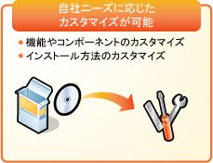
  - 社内環境に合わせたインストール手段
Office 2003 Editions の管理者インストール ポイントまたは圧縮 CD イメージをネットワーク上のインストール ソースとして作成しておくと、詳細にカスタマイズしてからユーザーのコンピュータに Office アプリケーション をインストールできます。
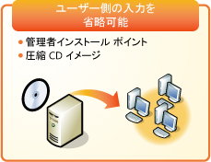
  - 効率的な社内への展開
Office 2003 Editions は、グループ ポリシーや Microsoft Systems Management Server を使用したアプリケーションの配布にも対応しています。ネットワークを使用した展開方法では、ログオンするごとに最新の構成が適用されるため、部門やグループごとにユーザーの構成を統一して管理できます。
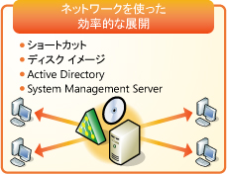
  - 移行・検証に必要な情報
以前のバージョンの Office アプリケーションで作成したファイルや VBA カスタム アプリケーションを移行するための情報も豊富に用意されているので、ファイルやアプリケーションの種類にあわせた移行を計画できます。
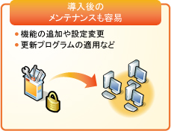
  - 導入後のメンテナンス
Office 2003 Editions リソース キットや Windows® オペレーティング システムで提供されているツールを使用して、ユーザーの設定を変更したり、特定の設定を利用できないように設定できます。最新の更新プログラムを効率よく一括し適用することも可能です。
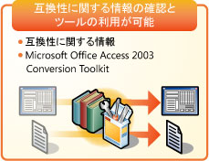
製品と機能の選択からメンテナンスまでを含めた計画を立案
新しいアプリケーションの導入、さらに導入後の運用もスムーズに行うためには、実際の導入作業を開始する前に、自社の要件と社内ネットワーク環境などを確認し、導入後のユーザーへの教育やメンテナンス方法までも含めた、全体的な導入計画の立案が必要です。
ここでは、Office 2003 Editions の導入から展開、メンテナンスまでを含めたOffice 2003 Editions の導入の流れをご紹介します。
Office 2003 Editions 導入計画の流れ
ステップ | 説明
- 要件を確認して、計画を立てる | どのエディションを利用するか、以前のバージョンのOfficeで作成したファイルが移行できるかなど、導入の要件を決定します。  - 導入スケジュールと期限の策定  - 移行規模 ・台数 を確定  - 社内での利用要件を確認  - 利用するエディション、アプリケーション、および機能  - 新規インストール、旧バージョンとの共存、混在環境での利用  - 以前のバージョンで作成したファイルおよびカスタム アプリケーションを移行するか、またそのまま利用できるかを検証  - 導入後のメンテナンスと管理を考慮し、カスタマイズ内容を検討
- 社内ネットワーク環境から、配布方法決定 | 社内のネットワーク システムを確認し、各コンピュータへの配布方法を決定します。  - ユーザーのネットワーク利用方法 (LAN による接続、またはモバイル接続)  - インストール ソースへのアクセス方法 (ネットワークの使用、または CD-ROM の利用)  - アプリケーション配布ソリューションの有無 (Active Directory グループ ポリシー、または Systems management Server の利用)
- ユーザーへの教育を計画 | 社内ユーザーに対する教育の必要性やトレーニングの方法を検討します。  - トレーニングの必要性の検討  - 新しいアプリケーション  - 新機能および強化機能  - トレーニング方法の検討 (有償トレーニング、またはオンライン トレーニング コンテンツの活用)
- メンテナンスおよび管理方法を検討 | 機能の追加や更新プログラムの適用など、導入後に必要なメンテナンスの方法を決定します。  - 導入後のOffice アプリケーションのメンテナンス方法  - 機能やコンポーネントの追加と削除  - アプリケーションの追加と削除  - アプリケーションの設定変更  - 最新の更新プログラム適用のための各種サービスの利用  - Office Update やMicrosoft Update の利用 (インターネット経由)  - Windows Server Update Services やSystems Management Serverの利用 (社内ネットワークを利用)

ポイント
事前にしっかりと計画を立てて、要件と環境に最適な導入および展開方法を選択することが重要です。

ポイント
以前のバージョンのOfficeで作成したファイルやカスタム アプリケーションをOffice 2003 Editions で利用する場合の検証ポイントと移行方法を確認します。

以前のバージョンの Office アプリケーションで作成したファイルの検証と移行
以前のバージョンのOffice アプリケーションで作成したファイルは基本的に互換性が維持されているため、そのまま利用することができます。しかし、以前のバージョンのAccessで作成したデータベースやVBAでカスタマイズしたアプリケーション、また、Office ドキュメントのレイアウトやバックエンドデータベースへの接続など、移行時に注意するべき項目があります。
以前のバージョンで作成した Office ドキュメントやカスタム アプリケーションがそのまま使えるか、どのような方法で移行するかは、新しいアプリケーションの導入時期を決定する大きなポイントです。計画を立てて、必要な情報を整理することによって、スムーズに移行することができます。
このフェーズでは、まず、移行前の環境を把握して、移行後の環境を確定します。次に、どのファイルを移行するかを絞り込み、ファイルの種類ごとにどのような移行方法を選択するか検討します。Office アプリケーションは、バージョンごとに新しい機能が追加されているため、移行前のバージョンとの差が大きい方が検討する項目が多くなる傾向にあります。このトピックでは、Office 97、Office 2000 からOffice 2003 Editions へ移行する場合を中心に必要となる情報を整理します。
ステップ 1 : 移行前と移行後の環境の確定
現在 (移行前) のシステム環境を確認し、どのようなアプリケーションを導入するか、移行後のシステム環境を確定します。移行後に使用するアプリケーションを特定することで、移行作業が必要となるファイルやカスタム アプリケーションを特定することができます。
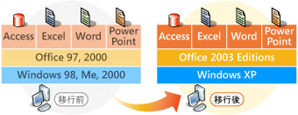
ステップ 2 : 調査および分析対象となるファイルの絞込み
移行するファイルとひと口に言っても、全社で利用しているカスタム アプリケーションから、個人で利用しているドキュメントまで、さまざまな形で利用されています。決められた時間内で移行作業を終了するには、どのレベルのファイルを情報システム部門が移行する対象として調査および分析作業を行うか、検討する必要があります。
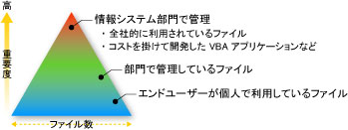
調査および分析の対象は範囲を拡大すればするほど、作業が増加します。しかし、部門や各ユーザーが管理しているファイルでも、重要なファイルは情報システム部門で調査と分析を行わなければならない場合がありあす。また、全社的に利用しているファイルでも、明らかに移行作業が必要でないものもあるでしょう。ここでは、ファイル単位で移行の必要性を検討し、調査と分析が必要となるものについて整理します。
ステップ 3 : 移行するファイルの整理と移行手順の検討
たとえば、ファイルを変換して動作を確認する必要があるか、VBA マクロを使用したカスタム アプリケーションがあるかなどによって、移行に必要となる作業は異なります。ここでは、ファイルの種類ごとに、どのような移行方法を選択するかを検討します。
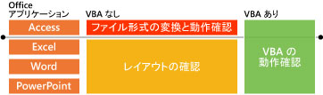
以下の互換性に関する代表的な考慮点を確認し、ファイルの種類ごとにどのような移行手順を行うか、整理してください。移行時の互換性に関する詳細な情報は、「検証と移行で利用できる情報リソース」を参照してください。

ファイルの種類 | 互換性に関する考慮点
Access | - Access のファイル形式は国際化対応のため、Access 2000 において、Unicode を採用したことにより、Access 97 とはファイル形式が異なります。  - Access 2002、Access 2003では、既定のファイル形式はAccess 2000 形式が設定されています。(オプションで変更可能)  - Access 2000 形式を利用しても、Access 2003の新機能で作成したデータが損なわれることはありません。ただし、MDE・ADE 形式で保存する場合は、Access 2002 – 2003 形式に変換する必要があります。  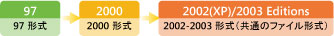  - Access 2000 以降では、ADO がサポートされるようになったため、変換時に注意が必要です。  - Access データベースの移行には、Access 2003 Conversion Toolkit を活用することができます。  Microsoft Office Access 2003 Conversion Toolkit  (http://www.microsoft.com/japan/office/ork/2003/journ/accessconvert.htm)  Microsoft Office Access 2003 Conversion Toolkit には、変換に備えて Access データベースを検出および分析するための機能があります。ツールキットでは実際の変換は行いません。ツールキットには、変換プロセスに必要な作業を理解し、その計画を立てるときに役立つツールや情報が含まれています。  - スキャン ツール  - レポート用フロント エンド  - ドキュメント  - トレーニング
Word、Excel、PowerPoint | - Office 97 以降のファイル形式に変更はなく、そのまま開くことが可能です。  - Office 97 ～ Office 2003 Editions の共存環境では下位または上位バージョンのファイル形式を意識して保存する必要はありません。  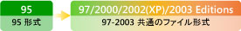
Word | Word の表示上・印刷上の問題  - 文書を開いた環境にはインストールされていないフォントを利用している場合には、Word の互換性オプションで確認します。使用できないフォントは、代替フォントを利用して表示されます。  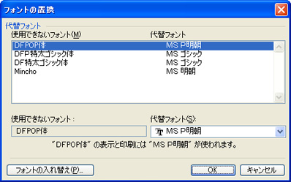  - Word 2003 では、互換性オプションを利用して、レイアウトの崩れを防ぐことも可能です。
VBA マクロを使用したファイル | - VBA によるプログラミングで利用するオブジェクト モデルは、以前のバージョンからの移行を考慮し、互換性が保たれています。しかし、マクロのセキュリティの強化による、VBA コードの実行禁止や、Office アプリケーションがインストールされているパスが異なるために生じる現象、コーディングの仕方によって、VBA の動作が以前のバージョンと異なることがあります。  セキュリティ レベルの設定  - Office 2003 Editions では、マクロ ウイルスによる感染のリスクを軽減するために、セキュリティ レベルが設定できます。既定では「高」に設定されているため、VBA マクロがそのまま実行できずに、警告を示すダイアログボックスが表示されます。デジタル署名を利用するか、最低でもセキュリティ レベルを「中」に設定し、マクロが含まれていることをエンドユーザーが理解できるようにしてください。  注  セキュリティ レベルを「低」に設定すると、確認することなく、マクロが実行されるため、推奨いたしません。  Word  - Word 2000 以降では、マルチ ドキュメント インターフェイス (MDI) から、シングル ドキュメント インターフェイス (SDI) に変更されています。(文書ごとにウィンドウが開く)  このため、MDI での動作を前提とした VBA コードが問題になることがあります。  VBA モジュールの名前の制限  - Office 95 で作成したカスタム アプリケーションを Office 97 に変換した際に、名前の制限が検出されずに、そのまま動作している場合があります。これらのカスタム アプリケーションを Office 2003 Editions で使用すると、実行時やコンパイル時にエラー メッセージが表示される場合があります。

複数バージョンの混在環境における注意事項
導入期間中などには、複数のバージョンの Office が混在することがあります。ユーザー間または 1 台のコンピュータ上で、導入を行う際に混在環境になることが想定される場合は、以下の注意点を確認してください。
ユーザー間での複数バージョンの混在
ユーザーはそれぞれの Office アプリーションでファイルを作成し、メンバと情報共有を行うため、複数のバージョンが存在する場合には、注意が必要です
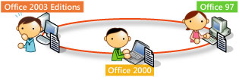
  - 以前のバージョンで作成したファイルをOffice 2003 Editionsで開く場合
「検証と移行」フェーズでのファイルの確認が必要になる場合があります。
  - Office 2003 Editions で作成したファイルを以前のバージョンで開く場合
以前のバージョンの Office アプリケーションでは利用できない、Office 2003 Editions の機能を利用した場合、情報が欠如する場合があります。
なお、Word 2003 では、Word 97/98 以前ではサポートされない機能を無効にする設定が可能です。以前のバージョンではサポートされない機能の詳細については、「Microsoft Office 2003 Editions とその他の Office 環境でのファイル共有」(http://www.microsoft.com/japan/technet/prodtechnol/office/office2003/operate/o03flshr.mspx) をご確認ください。
1 台のコンピュータに複数バージョンを共存
たとえば、ファイルの移行作業が完了するまで、過去の情報資産を利用できない場合があります。このような場合、ユーザーによっては、1 台のコンピュータに複数のバージョンの Office アプリケーションを共存させて利用することがあります。
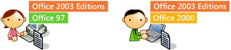
Office 2003 Editions では、以前のバージョンの Office アプリケーションを残したまま、インストールをすることができます。例えば、Access だけを残すなど、使用するアプリケーションを選択することも可能です。
しかし、1 台のコンピュータに複数のバージョンを共存させて利用する場合、以下のような注意点があるため、過去の資産を移行できない場合にのみ利用されることを推奨いたします。
  - Outlook 2003 は以前のバージョンのOutlook と共存させることはできません。
  - インストールする順序は古いバージョンから先に行う必要があります。
  - Word の起動時に [インストールの準備中…] というメッセージが表示されることがあります。
  - １ つのファイルを複数のバージョンの Office アプリケーションで開く場合、「検証と移行」フェーズでファイルの確認が必要な場合があります。
1 台のコンピュータに複数バージョンの Office アプリケーションをインストールして使用する際の注意点については、「[OFF2003] 複数のバージョンの Office を Office 2003 と併用する」(http://support.microsoft.com/kb/828956/) をご確認ください。
注意
マイクロソフトでは 1 台のコンピュータに複数バージョンの Office アプリケーションをインストールして使用することは推奨しておりません。
検証と移行フェーズで利用できる情報リソース
「検証と移行」フェーズでは、移行に関するさまざまな考慮事項を確認し、既存の情報資産を効率的に活用する方法をご検討ください。以下に、このフェーズで参考となる情報をご紹介します。
Office 97 / 2000 から Office 2003 Editions への移行
  - Office 97 / 2000 から Microsoft Office 2003 Editionsへの移行と互換性に関するユーザーズ ガイド
(http://www.microsoft.com/japan/office/business/techinfo/migrationguide.mspx)
本書では、Office 97/2000 から Office 2003 Editions への移行をご検討の方を対象に、以前のバージョンとの互換性ついて詳細な内容を解説しています。また、アップグレードによるインストールを行う場合や、複数のバージョンを利用する場合など、Office 97/2000 をご利用の方が Office 2003 Editions をインストールする場合の考慮点についても事前に確認できます
  - Microsoft Office 97 から Microsoft Office 2003 Editionsへの移行に伴う考慮事項
(http://www.microsoft.com/japan/office/ork/2003/journ/97-03DeltaWPIntro.htm)
このホワイト ペーパーは、多数のサポート技術情報へのリンク、および導入に関する課題の解決策を提供します。また、Office 97 および Office 2003 Editions のメニュー オプションの相違点を解説し、オブジェクト モデルの変更によるプログラミング上の課題に対するソリューションを提案します。このホワイト ペーパーで提供される情報は、Office の管理者のみならず、Office を組織に導入する経験が少ない方も活用いただけます。
  - Microsoft Office 2000 から Microsoft Office 2003 Editionsへの移行に伴う考慮事項
(http://www.microsoft.com/japan/office/ork/2003/journ/00-03DeltaWPIntro.htm)
このホワイト ペーパーは、多数のサポート技術情報へのリンク、および導入に関する課題の解決策を提供します。また、Office 2000 および Office 2003 Editions の相違点を解説しています。このホワイト ペーパーで提供される情報は、Office の管理者からOffice を組織に導入する経験が少ない方にも活用いただけます。
  - Microsoft Office 2003 Editions とその他の Office 環境でのファイル共有
(http://www.microsoft.com/japan/technet/prodtechnol/office/office2003/operate/o03flshr.mspx)
Office 2003 Editions と以前のバージョンのOffice の混在環境において確認すべき Office 2003 Editions のファイル形式の概要、ファイル移行時の共存方針の詳細、および使用可能な情報共有オプションの定義について説明しています。
  - 複数のバージョンの Office を Office 2003 と併用する
(http://support.microsoft.com/kb/828956/)
1台のコンピュータに複数のバージョンのOffice を共存させる場合の注意点を説明しています。
  - サポートオンライン -Microsoft Office 2003
(http://support.microsoft.com/ph/2488)
Office 2003 Editions の最新のサポート技術情報を提供しています。最新の情報は、RSSフィードで受け取ることも可能です。
Access データベースの移行
  - Access 2003 Conversion Toolkit
(http://www.microsoft.com/japan/office/ork/2003/journ/accessconvert.htm)
Access 開発者、管理者、およびユーザーは、Microsoft® Office Access 2003 へのアップグレードと変換に備えて Access 97 データベースを分析するための新しいツールキットを利用できます。Microsoft Office Access 2003 Conversion Toolkit のツールを使用すると、Access データベースを検出および分析し、最新バージョンの Access に切り替えるための準備ができます。
  - Access 97/2000 から Access 2003 への移行ガイド
(http://www.microsoft.com/japan/office/access/prodinfo/migration.mspx)
このホワイトペーパーは、これから移行を検討、もしくは移行することが決っている技術者を対象に、移行する際に有効な情報をご紹介しています。Access 97 、 Access 2000 をお使いの企業や個人が、 Access 2003 へ移行する有効な方法や、移行時に発生しうる問題を事前に回避するのに役立ちます。
  - Office Online - Access データベースを変換について
(http://office.microsoft.com/ja-jp/assistance/HP051863711041.aspx)
以前のバージョンのファイル形式から変換するタイミングや注意点など、ケースごとの情報を提供しています。
VBA アプリケーションの移行
  - Office 97 / 2000 から Microsoft Office 2003 Editionsへの移行における VBA の互換性と注意点
(http://www.projecta.co.jp/migration/index.html)
Office97/2000 から Office 2003 Editions へ移行するために必要な VBA 移行に関する注意点およびポイントを解説した技術資料。移行に際しての注意点から、各バージョン間での問題点および具体例と回避方法を解説。
  - Office 97 / 2000 から Microsoft Office 2003 Editionsへの移行における VBA 移行チュートリアル
(http://www.projecta.co.jp/migration/download.html)
Office97/2000 から Office 2003 Editions へ移行するために必要な VBA 移行に関する注意点およびポイントをチュートリアル形式で解説

ポイント
Office 2003 Editions を実際にインストールする前に、組織にあわせたカスタマイズ方法や展開方法を理解し、その後のメンテナンスを考えた、効率的な導入方法を整理します。

企業のニーズに合わせた導入と展開
Office 2003 Editions では、組織のニーズに合わせたインストールが可能なため、導入と展開を効率よく進めることができます。インストール ソースによってさまざまなメリットがあるため、自社の利用方法を確認し、最適なインストール方法を選択してください。
  - 導入準備 :インストール ソースの決定と柔軟なカスタマイズ
Office 2003 Editions では、「製品 CD-ROM」、「管理者インストール ポイント」、「圧縮 CD イメージ」の 3 つから、インストール ソースを選択できます。「管理者インストール ポイント」または「圧縮 CD イメージ」を利用することで、独自にカスタマイズしたインストール ソースの作成が可能になり、多数のコンピュータにネットワーク経由で効率よくインストールできるようになります。管理者とユーザーの双方の負担を軽減して、統一された Microsoft Office 環境をスムーズに効率的に展開できます。
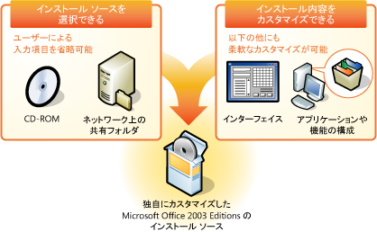

  - ネットワーク経由で効率的に展開、集中管理も可能なインストール ソース
「管理者インストール ポイント」または「圧縮 CD イメージ」によるインストールには、多くのメリットがあります。まず、ネットワーク経由でのインストールが可能なため、多数のコンピュータに効率よくアプリケーションを展開できます。
インストール ソースは事前に作成するため、アプリケーション構成の集中管理が可能です。カスタマイズされたインストール ソースを利用することができるため、ユーザーが組織名やライセンス キーを入力する必要もありません。
「管理者インストール ポイント」では、Active Directory のグループ ポリシーによって、組織単位でアプリケーションの配布が行えます。また「圧縮 CD イメージ」では、ローカル インストール ソースを利用することができるため、ユーザーによる機能追加が簡単にでき、更新プログラム適用時のインストール ソース要求がを軽減させることができます。
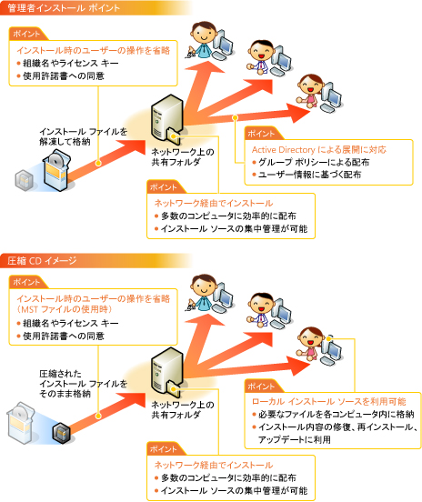
ステップ 1 : インストール ソースの作成
管理者インストール ポイントまたは圧縮 CD イメージにはそれぞれ特徴があります。次の表を参考にして、自社に最適なインストール ソースを選択してください。

インストール ソース | 管理者インストール ポイント | 圧縮 CD イメージ
ファイルの格納方法 | 圧縮されているインストール ファイルを解凍して格納 | 圧縮されているインストール ファイルをそのまま格納
プロダクトキー/使用許諾契約書 | インストール時のユーザー操作を省略可能 | インストール時に同意が必要。(トランス フォーム (MST ファイル) を併用すれば省略可能)
ローカル インストール ソース | 作成不可 | 作成可能
展開媒体 | ネットワーク | ネットワークまたは CD-Rなどのメディア
グループ ポリシーによる配布 | 可能 | 不可
Office のアップデート | 集中管理が可能 | 個別に配布が必要

管理者インストール ポイントの作成方法
Office 2003 Editions クライアントを多数のユーザーに導入する方法の 1 つとして、ネットワーク サーバー上に管理者インストール ポイントを作成し、そこに用意したセットアップ プログラムを各ユーザーが実行することができます。
ネットワーク サーバーから Office 2003 Editionsを配布するには、まず、管理者インストール ポイント用の共有フォルダを作成します。少なくとも 550 MB の空きディスク領域が必要です。
次に、/a コマンド ライン オプションを指定して Setup.exe を実行します。管理者インストール ポイントには、Office 2003 の CD の内容がコピーされた後、圧縮キャビネット (CAB) が解凍され、階層構造を作成します。
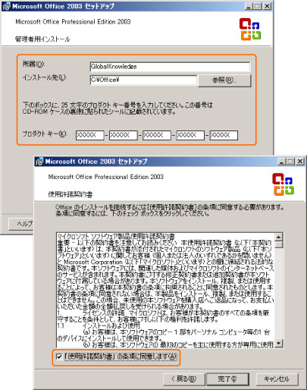
圧縮 CD イメージの作成方法
Office 2003 Editions の CD では、ソース ファイルが CAB ファイルに圧縮されています。セットアップを実行して管理者インストール ポイントを作成するのではなく、圧縮ファイルをネットワーク共有に直接コピーします。
CD イメージは、Windows エクスプローラを使用して、CD 上のすべてのフォルダを選択し、CD の内容をネットワーク共有にコピーします。エクスプローラは、CD の内容がすべて表示されるように、隠しファイルの表示を有効にしてください。
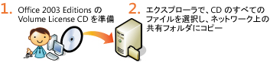
圧縮 CD イメージを利用時のローカル インストール ソースの管理
Office 2003 Editions では、ネットワーク上の圧縮 CD イメージからインストールすると、必要なインストール ファイルをローカル コンピュータ上の隠しフォルダにコピーします。このローカル インストール ソースは、インストール後も維持しておくことができ、Office アプリケーションの修復や更新プログラムの適用によるアップデート時に使用できます。
  - Local Installation Source Tool (LISTool.exe) による柔軟な管理
LISTool.exe を使用すると、ローカル インストール ソースを柔軟に管理できます。ハード ディスク容量が不足しているユーザーがいる場合には、ローカル インストール ソースを無効にしたり、別ドライブに移動することができます。また、頻繁にアプリケーションや機能の追加と削除が行われる場合には、ユーザーのコンピュータに完全なローカル インストール ソースを作成することも可能です。
LISTool.exe は、http://www.microsoft.com/japan/office/ork/2003/journ/LISTool.htm からダウンロードできます。
  - 完全なローカル インストール ソースの保持
組織内のすべてのコンピュータで、完全なローカル インストール ソースを確実に保持したい場合には、エンタープライズ用の新しい Setup.exe を使用できます。新しい Setup.exe を使ってインストールすると、ローカル インストール ソースの作成時に障害が起きた場合、インストール プロセスを自動的に停止し、エラー メッセージを表示させることができます。また、Windows オペレーティングシステム上のディスククリーンアップ ユーティリティによるローカル インストール ソースの削除を禁止することも可能です。
新しい Setup.exe は、 http://www.microsoft.com/japan/office/ork/2003/journ/NewSetupEXE.htm からダウンロードして、インストール ソースの setup.exe と入れ替えてください。Setup.ini のカスタマイズによって、完全になローカルインストールの保持が可能になります。

ステップ 2 :インストール ソースのカスタマイズ
Office 2003 Editions は、独自のツール バーにカスタマイズするなどインターフェイスに変更を加えたり、特定の機能やコンポーネントを無効にしたり、インストール後の規定値を変更することが可能です。また、更新プログラムの一括適用やインストール時の再起動を回避するように、インストール プロセスを独自にカスタマイズすることもできます。Microsoft Office なら、部署ごとに異なる構成で展開したい場合、あるいは社内全体で標準化した設定で展開したい場合など、あらゆる企業のニーズに対応できます。

システム管理者のニーズ | ツール
インターフェイス、オプション設定をカスタマイズしたい | - プロファイル ウィザード
以前のバージョンの Office を残したい | - カスタム インストール ウィザード
各コンポーネントのインストール状態を変更したい | - カスタム インストール ウィザード
インストールするアプリケーションと機能を選択したい | - カスタム インストール ウィザード
Outlook プロファイルの既定値を定義したい | - カスタム インストール ウィザード
配布ポイントの位置を定義したい | - カスタム インストール ウィザード
カスタム ファイルやレジストリ エントリを追加したい | - カスタム インストール ウィザード
既定のセキュリティ設定を変更したい | - カスタム インストール ウィザード
Officeに関する更新プログラムなどをまとめてインストールしたい | - セットアップ設定ファイル
インストール作業中の表示画面をカスタマイズしたい | - セットアップ設定ファイル
ローカル インストール ソースを削除したい | - セットアップ設定ファイル
セットアップ後に再起動をさせたくない | - セットアップ設定ファイル
ログの記録をカスタマイズしたい | - セットアップ設定ファイル  - コマンドラインオプション
特定のセットアップ設定ファイルを指定したい | - コマンドラインオプション
管理者インストールポイントを作成し、利用したい | - コマンドラインオプション

次に、Microsoft Office をカスタマイズする際の流れを図解でご紹介します。
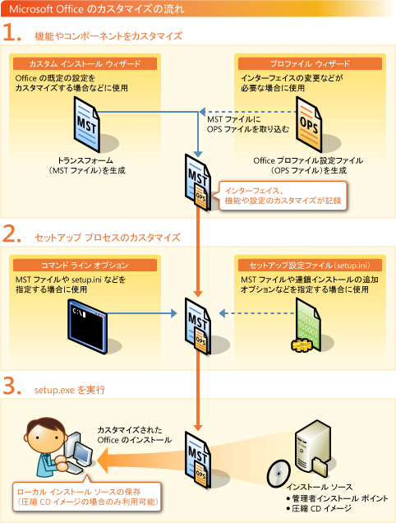
プロファイル ウィザード
プロファイル ウィザードは、各 Office アプリケーションの設定を既定のユーザー プロファイルとして作成し、配布できるツールです。ツールバーの配置を設定するなど、企業のニーズに合わせることができます。標準のユーザー プロファイルを展開すると、すべてのユーザーの Office アプリケーションが同じ設定で利用できます。
ユーザー プロファイルは、Office プロファイル設定ファイル (OPS ファイル) として保存されます。OPS ファイルを Windows インストーラ トランスフォーム (MST ファイル) に含めると、Office 2003 Editions の導入時に同じ設定を配布できます。
Office プロファイル ウィザードは、http://www.microsoft.com/japan/office/ork/2003/ref/refA07.htm からダウンロードして使用できます。
カスタム インストール ウィザード
Office 2003 Editions の既定のインストール設定内容を変更するには、カスタム インストール ウィザードを使用します。設定は、トランスフォーム (MST ファイル) に記録します。
元のパッケージ (MSI ファイル) は変更されません。インストールする際に、元のパッケージにこのトランスフォームを適用し、カスタマイズ設定された Office 2003 Editions をインストールできます。
また、カスタム インストール ウィザードにより、トランスフォームを作成し、Office 2003 Editions インストールの終了時にプロファイル ウィザードを続けて実行させるなど、追加のセットアップ プログラムを実行することも可能です。
  - カスタム インストール ウィザードの起動
Office 2003 リソースキットをインストールしている場合には、[スタート] - [すべてプログラム] - [Microsoft Office] - [Microsoft ツール] - [Microsoft Office 2003 Resource Kit] の順にクリックします。
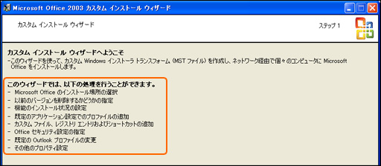
  - 既定のインストール先と所属の設定
すべてのユーザーに共通の既定のインストール場所と所属名を指定します。管理者インストール ポイントの作成時に所属名を指定する場合は、このテキスト ボックスに「<Default>」と入力します。
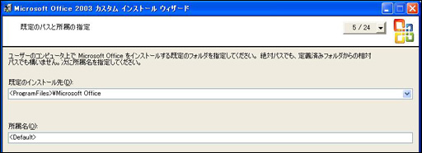
  - 以前のバージョンの削除
コンピュータにインストールされている以前のバージョンの Office アプリケーションを削除するかどうか指定します。
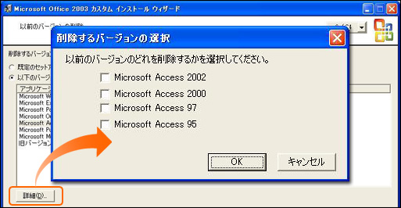
  - 機能のインストール状況の設定
各 Office アプリケーションおよび各機能をインストールする方法を設定します。
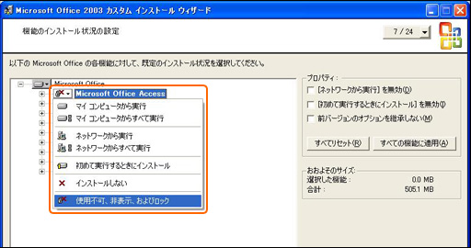
  - ローカル インストール ソースの利用
圧縮 CD イメージからインストールするユーザーの代わりに、あらかじめ使用許諾契約書に同意し、プロダクト キーを入力します。ただし、管理者インストール ポイントからインストールする場合には、ローカル インストール ソースは設定できません。
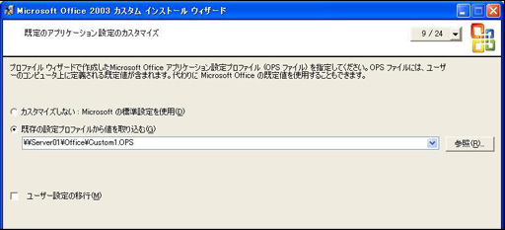
  - Office ユーザー設定の変更
Office アプリケーションの特定のユーザー定義オプション (OPS ファイルに含まれていない可能性がある設定など) をカスタマイズします。このページで設定したオプションは、トランスフォームに追加された OPS ファイルで指定する設定よりも優先されます。
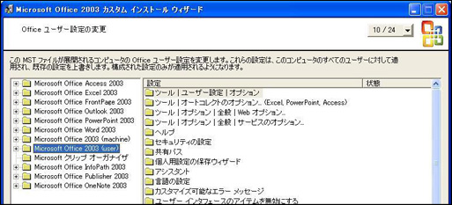
  - レジストリ エントリ、ファイル、ショートカットの追加
レジストリ設定を追加して、Office 2003 Editions のユーザー インターフェイスからは直接設定できないオプションや OPS ファイルに保存できない一部のオプションをカスタマイズすることが可能です。
また、企業のテンプレートやイメージ、カスタム アプリケーションなどのファイルを追加したり、Office アプリケーションとファイルのショートカットをカスタマイズできます。
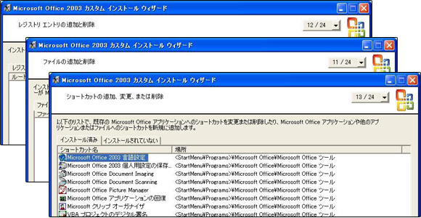
  - その他サーバーの設定
複数の管理者インストール ポイントを追加できます。
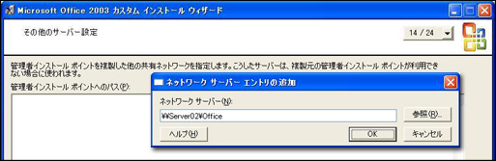
  - Office セキュリティ設定の指定
Office アプリケーションの既定のセキュリティ レベルを指定します。
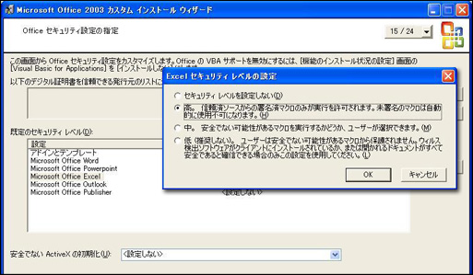
  - インストールの追加とプログラムの起動
セットアップ完了後、ユーザーのコンピュータにインストールする別の製品や実行するプログラムを指定できます。
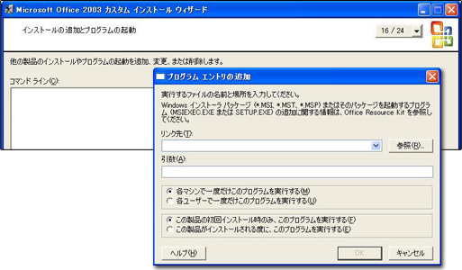
  - Outlook の既定のプロファイルのカスタマイズ
既定のプロファイル、Exchange Server の設定、アカウント情報、電子メールの設定など、Outlook の設定を定義できます。
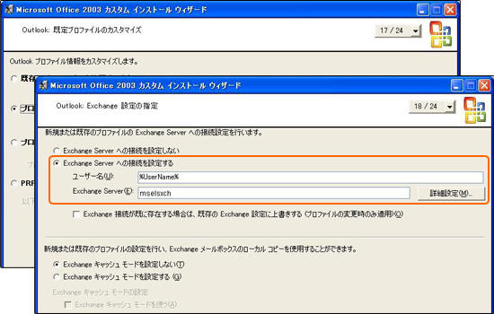
  - MSTファイルの指定
対話的にセットアップを実行する場合に MST ファイルを指定するには、Setup.exe に TRANSFORMS オプション スイッチを指定します。または、Setup.ini ファイルをカスタマイズします。
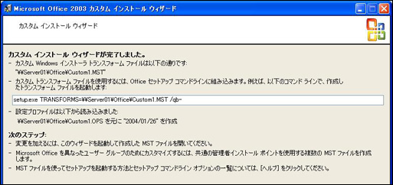
ステップ 3 : 展開方法の決定と導入/展開
インストール内容のカスタマイズが完了したら、次に社内の各コンピュータに展開します。さまざまな方法の中から最適なインストール方法を選択することで、Microsoft Office 環境を効率的よく短期間で展開することが可能です。
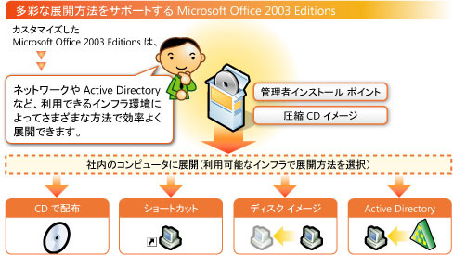
展開方法 | 必要なもの | メリット | その他
CD / CD-R の配布 | CD / CD-R | ネットワーク環境が使えなくても導入可能 | セットアップ作業が煩雑
ショートカット | 特になし | 展開のためのツールなどが不要 | 導入のタイミングがまちまちになる  導入対象を厳密に指定できない
ディスク イメージ | サードパーティ製ディスク イメージング ツール | 短時間で一斉導入できる。(OS と共に導入) | ディスクイメージの展開は環境の置き換え (リプレイスメント) になる
Active Directory グループ ポリシー | Active Directory ドメイン | 導入対象を確定し、一斉導入できる  簡易のソフトウェア管理が可能 (インストール、アップグレード、削除) | Windows オペレーティングシステムが Windows 2000 以降であること  高度なソフトウェア管理はできない
Systems Management Server | Systems Management Server | 高度なソフトウェア管理ができる | Systems Management Server を別途購入する必要がある

  - ショートカットによる導入/展開
管理者インストール ポイントまたは圧縮 CD イメージをネットワークに作成している場合、適切なコマンドライン オプション* (たとえば、「setup.exe TRANSFORMS=custom1.mst /qb+ /l* %temp%\office11.txt」など) を指定した Setup.exe を作成し、ショートカットを配布することで、ユーザーのデスクトップからOffice 2003 Editions を導入できます。また、セットアップ設定ファイルにプロパティを設定することも可能です。
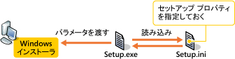
* セットアップ プログラムのコマンドライン オプションについての詳細は、Office 2003 Editions リソース キットの「セットアップ プログラムのコマンド ライン オプション」(http://www.microsoft.com/japan/office/ork/2003/ref/RefA01.htm) を参照してください。
  - ディスク イメージによる導入・展開
同じハードウェア構成のコンピュータを使用しており、オペレーティング システム、デバイス ドライバ、Office 2003 Editions アプリケーションなど、すべてのシステム構成を新しく導入する場合には、ディスク イメージによる導入が可能です。システム全体をテスト用コンピュータにインストールし、ハード ディスク イメージを作成して、ユーザーのコンピュータにコピーします。
Office 2003 Editions の設定をカスタマイズする場合には、カスタム インストール ウィザードのセットアップ プロパティの変更ページで、NOUSERNAME プロパティを TRUE に設定するか、セットアップ時にオプション (たとえば、「Setup.exe NOUSERNAME=TRUE」など) をつけて実行します。
その他、Windows XP Professional と Office 2003 Editions をまとめて導入・展開する方法の詳細は以下を参照してください。企業のネットワーク上の大量のコンピュータに効率よく導入するためのソリューション Business Desktop Deployment (BDD) についてのステップ バイ ステップも紹介しています。
- Windows XP Professional Deployment Center (http://www.microsoft.com/japan/technet/itsolutions/deployment/windowsxp/default.mspx)
  - グループポリシーによる導入・展開
グループ ポリシーによるソフトウェアのインストール機能を使用すると、指定した組織のすべてのユーザーまたはコンピュータに Office 2003 Editions を一括で配布できます。最新のセキュリティ更新プログラムを配布する場合にも一元管理で効率的に配布が行えます。グループ ポリシー オブジェクトでは、トランスフォームを指定することも可能です。
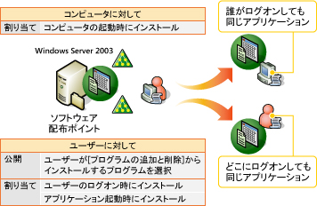
  - Microsoft Systems Management Server による導入/展開
「特定の条件に適合する適切なコンピュータだけに配布したい」、「指定した期日までに確実に配布したい」など、カスタマイズした Microsoft Office を高度に管理しながら展開したい場合には、Systems Management Server を使った展開方法が最適です。Systems Management Server には、次のようなメリットがあります。
- ソフトウェアの期限付きインストール
- 導入のスケジューリング
- インベントリ結果から導入条件を設定
- モバイル端末にも対応
詳細は、Systems Management Server のホームページ (http://www.microsoft.com/japan/smserver/) を参照してください。
導入/展開フェーズで利用できる情報リソース
「導入/展開」フェーズでは、社内のネットワーク システムを確認し、各コンピュータへの配布方法を決定します。以下に、このフェーズで参考となる情報をご紹介します。
  - Office 2003 Editions リソース キット
(http://www.microsoft.com/japan/office/ork/2003/default.htm)
Office 2003 Editions リソース キットでは、Microsoft Office System導入・展開支援するためのツールに加えて、導入・展開、セキュリティ、メッセージング、メンテナンス、国際的なサポートなどについても包括的に説明しています。
  - Microsoft Office 2003 Editions 導入と展開・管理 徹底ガイド
(http://www.microsoft.com/japan/technet/prodtechnol/office/office2003/proddocs/depmanguide01.mspx)
どのようにして無駄なく計画的にOffice 2003 Editions環境を社内に展開するか、いかに効率よく展開後もメンテナンス・管理していくか、Office に関連するセキュリティ対策を考えるために必要な考慮事項はなど、企業内で管理コストを削減するために欠かせない、Office の展開方法やヒントが満載です
  - Windows XP Professional と Office 2003 Editions の効率的な展開と構成
(http://download.microsoft.com/download/a/2/c/a2ca0d3f-2d22-45be-9cd7-0bf5002b2fc1/MSOF_WXP.DOC)
このホワイト ペーパーでは Windows XP Professional と Office 2003 Editions を大量に導入するための手法を紹介します。Windows XP については、無人インストールや Sysprep.exe (システム準備ツール) を用いたディスク複製による展開手法を中心に説明します。また、Office 2003 Editions については、カスタマイズ方法や導入後のメンテナンスを中心に説明します。
  - Windows XP Professional Deployment Center
(http://www.microsoft.com/japan/technet/itsolutions/deployment/windowsxp/default.mspx)
Windows XP Professional と Office 2003 Editions を大量に導入するための情報が満載。無人インストールから、企業のネットワーク上の大量のコンピュータに効率よく導入するためのソリューション Business Desktop Deployment (BDD) まで、導入・展開に役立つステップ バイ ステップ ガイドを紹介しています。
  - ターミナル サービス環境への Microsoft Office 2003 Editions の展開
(http://download.microsoft.com/download/a/2/c/a2ca0d3f-2d22-45be-9cd7-0bf5002b2fc1/OFF_TRML.DOC)
ターミナル サービス環境に Office 2003 Editions を展開することにより、いくつかの重要な利点がもたらされます。企業は、組織全体のコンピューティング デバイスにデスクトップアプリケーションを迅速に展開することが可能になり、管理者が一元的に管理できるようになります。

ポイント
エンドユーザーやヘルプデスク担当者が、Office 2003 Editions の新機能や強化機能を早期に理解し、使いこなせるための情報リソースを紹介します。

トレーニングフェーズで利用できる情報リソース
  - Office Online トレーニング
(http://office.microsoft.com/ja-jp/training/default.aspx)
Office Online では各製品ごとに多数のオンライン トレーニングが提供しています。
  - マイクロソフトユーザーズ
(http://www.microsoft.com/japan/users/)
マイクロソフト ユーザーズはパソコン活用総合情報サイトです。Office アプリケーションを活用していただくための情報が満載です。
  - マイクロソフト ユーザーズ Office Tips
(http://www.microsoft.com/japan/users/tips/default.mspx)
Office アプリケーションの使いこなし術などさまざまな Tips を提供しています。
  - オンラインセミナー：Office
(http://www.microsoft.com/japan/seminar/office/default.mspx)
法人のお客様向けにマイクロソフトが主催したセミナーの中からMicrosoft Office に関連するコンテンツを再収録し、ストリーミング形式でお届けしています。
  - マイクロソフト オフィシャル トレーニング スクール（MOTS）一覧
(http://www.microsoft.com/japan/learning/mots/motslist_search.aspx)
マイクロソフト製品に関して正しい知識をもって指導することができる MOT (Microsoft Official Trainer) (http://www.microsoft.com/japan/learning/mot/default.mspx) 資格をもつインストラクタが 2 人以上所属するパソコンスクールを対象にして、マイクロソフト製品の教育機関 MOTS (Microsoft Official Training School) として認定しています。地域ごとにOfficeアプリケーション トレーニングのための最適なトレーニング スクールを確認することができます。

以前のバージョンと比較した機能の確認
以前のバージョンの Office アプリケーションの機能比較を理解するには、以下の情報をご確認ください。
  - Office 97 からの新機能と強化機能
(http://www.microsoft.com/japan/office/business/techinfo/clientfeatures.mspx)
本資料ではOffice 97 からみた、Office 2003 Editions の主要なアプリケーションに加えられた多数の新機能と強化機能の中から、すぐに活用いただけるアプリケーション単体の機能を中心に特長を紹介しています。エンドユーザーへの配布資料としても最適です。
  - Office 2000からの新機能と強化機能
(http://www.microsoft.com/japan/office/business/techinfo/clientfeatures.mspx)
本資料ではOffice 2000 からみた、Office 2003 Editions の主要なアプリケーションに加えられた多数の新機能と強化機能の中から、すぐに活用いただけるアプリケーション単体の機能を中心に特長を紹介しています。エンドユーザーへの配布資料としても最適です。
  - Microsoft Office 2003 Editions 新機能評価ガイド
(http://download.microsoft.com/download/a/2/c/a2ca0d3f-2d22-45be-9cd7-0bf5002b2fc1/NewFeatures.pdf)
Office 2003 Editions の新機能を実際の手順に従って評価できるガイドブックです。サーバー連携機能も含め、デスクトップアプリケーション機能に留まらない機能を評価していただけます。
  - Office 97、2000、XP、2003 機能比較一覧
(http://www.microsoft.com/japan/office/editions/prodinfo/compare.mspx)
  - Microsoft Office 2003 Editions 製品ガイド
(http://www.microsoft.com/japan/office/editions/prodinfo/guide.mspx)
補足情報
  - マイクロソフト Office企業向け公式ホームページ
(http://www.microsoft.com/japan/office/business/default.mspx)
  - マイクロソフト TechNet - Office 2003 Editions
(http://www.microsoft.com/japan/technet/prodtechnol/office/office2003/default.mspx)
  - 企業における Office System 活用事例
(http://wwwppe/japan/office/showcase/default.mspx)

ポイント
Office 2003 Editions の導入後に更新プログラムを適用したり、機能や設定を変更したり、管理およびメンテナンスに必要な情報を整理します。

機能やアプリケーションの変更と設定内容の維持
導入後に、新たなビジネス要件や障害に対応するために、各コンピュータにインストールされた設定の変更が必要になる場合があります。充実したメンテナンス ツールによりアプリケーションの追加インストールや設定変更、特定機能の無効化、削除をはじめ、グループポリシーによる設定内容の維持も可能です。
導入後にインストール内容を変更したい
Office 2003 Editionsには、メンテナンス ツールとしてカスタム メンテナンス ウィザードや Office プロファイル ウィザードなどが用意されています。
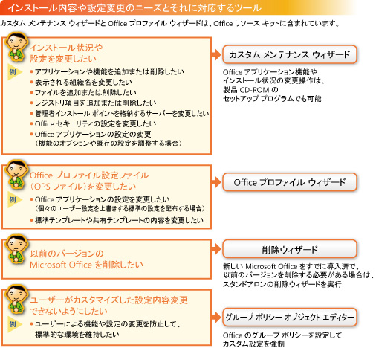
メンテナンスのニーズに対応するツール
メンテナンス内容 | 方法/ツール
Officeアプリケーションの機能やインストール状況の変更 | - Office のセットアップ  - カスタム メンテナンス ウィザード
所属（組織名の変更） | - カスタム メンテナンス ウィザード
ファイルの追加と削除 | - カスタム メンテナンス ウィザード
レジストリ項目の追加と削除 | - カスタム メンテナンス ウィザード
管理者インストールポイントのサーバー変更 | - カスタム メンテナンス ウィザード
Office セキュリティの設定の変更 | - カスタム メンテナンス ウィザード
Officeアプリケーションの設定の変更 | - カスタム メンテナンス ウィザード  - プロファイルウィザード
以前のバージョンのOfficeの削除 | - 削除ウィザード
設定内容の管理と制御 | - グループ ポリシー オブジェクト エディタ

設定内容の維持
Active Directory 環境では、グループポリシーを利用して、ドメインユーザーが利用するOffice 2003 Editionsの設定内容を維持することが可能です。例えば、マクロのセキュリティレベルを維持したり、機能を制限するためにメニュー項目をグレーアウトしたりすることが可能です。グループポリシーの設定は、グループポリシー オブジェクトエディタを利用します。
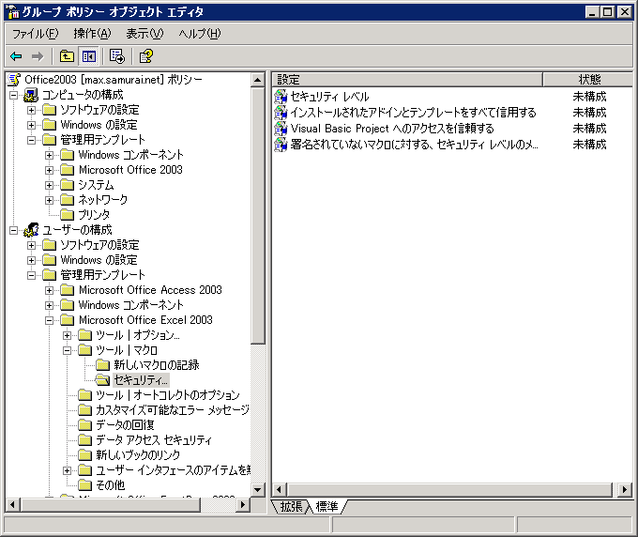
Office 2003 Editions の グループ ポリシーを設定するためには、グループポリシーエディタの管理用テンプレートにポリシーテンプレートファイル（ADMファイル）を追加する必要があります。ADMファイルは、カスタムインストールウィザードやカスタムメンテナンスウィザードで利用するOPAファイルと同様に、以下からダウンロードすることが可能です。
  - Microsoft Office 2003 SP1 ADM、OPA、および説明文の更新プログラム
(http://www.microsoft.com/downloads/details.aspx?FamilyID=ba8bc720-edc2-479b-b115-5abb70b3f490&DisplayLang=ja)
Office 2003 Service Pack 1 (SP1) の変更に対応した、ポリシーテンプレートファイルを提供します。さらに、2 種類の Excel 2003 ワークブックが含まれており、ポリシーで制御できる内容が説明されています。
サービスパックや更新プログラムの適用
インターネットに接続し、必要な更新プログラムを自動的に検知 (Microsoft Update/Office Update)
各コンピュータがサイトにアクセスして、自動的に検知された更新プログラムをダウンロードして適用します。各ユーザーが更新プログラムを積極的に適用することが必要です。
Office UpdateはOffice 2000 以降のバージョンで利用可能です。また、Microsoft Update は、Office アプリケーションだけでなく、Windows オペレーティング システム に必要な更新プログラムも自動的に検知します。
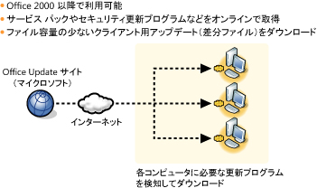
Office Update サイトでは、後述する2種類の更新プログラムを利用することができます。Office Update サイトの簡単ガイドとトラブルシューテイングは以下のページをご覧ください。
  - Office のアップデートの簡単ガイド
(http://office.microsoft.com/search/redir.aspx?AssetID=HA011375481041&Origin=HH010693911041&CTT=5)
Office のアップデートを Step By Step でわかりやすく解説。
  - Office のアップデートで問題が発生したら
(http://office.microsoft.com/search/redir.aspx?AssetID=HA011375491041&Origin=HH010693911041&CTT=5)
Office アップデートのトラブルを解決するのに役立つ情報の一覧
社内ネットワークからインストール
Microsoft Update サイト、またはダウンロード センターから更新プログラムをダウンロードして、共有フォルダに格納したり、Windows Server Update Services (WSUS) やSystems Management Server で管理します。各コンピュータは、インターネットに接続されていなくても社内ネットワークから必要に応じて Office を更新することができます。また、Systems Management Server を使用すると、各コンピュータに強制的に更新プログラムの適用やスケジューリングも可能です。
サービス パックや更新プログラムの種類
  - クライアント用アップデート (差分アップデート)
(例) Office2003SP1-kb842532-client-jpn.exe
差分アップデートになっているため、dll ファイルや exe ファイル自体を置き換えずに、これらのファイルの内部を部分的に更新します。更新時に元のファイルとクライアント用アップデートが結合され、コンピュータにインストールされるファイルが生成されるため、CD-ROM やローカルインストール ソースなどのインストール ソースが要求されます。
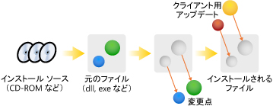
  - 管理者用アップデート (フル ファイル アップデート)
(例) Office2003SP1-kb842532-fullfile-jpn.exe
主に管理者インストール ポイントに利用するために提供されている更新プログラムです。クライアント用アップデートに比べサイズが大きくなっていますが、元のファイルが含まれているため、多くの場合、CD-ROM 等のインストール ソースが要求されません。
Office Update サイトを利用してService Pack や更新プログラムを適用する場合も、「サイズの大きいアップデート用のファイル」を選択すると、管理者用アップデートを適用することができます。
※管理者用アップデートを利用する場合でも、環境や状況によっては、インストール ソースが必要となる場合があります。
メンテナンスフェーズで利用できる情報リソース
  - Office 2003 Editions リソースキット
(http://www.microsoft.com/japan/office/ork/2003/default.htm)
Office 2003 Editions リソース キットでは、Microsoft Office System導入・展開支援するためのツールに加えて、導入・展開、セキュリティ、メッセージング、メンテナンス、国際的なサポートなどについても包括的に説明しています。
  - Microsoft Office 2003 Editions 導入と展開・管理 徹底ガイド
(http://www.microsoft.com/japan/technet/prodtechnol/office/office2003/proddocs/depmanguide01.mspx)
どのようにして無駄なく計画的に Office 2003 Editions 環境を社内に展開するか、いかに効率よく展開後もメンテナンス・管理していくか、Office に関連するセキュリティ対策を考えるために必要な考慮事項はなど、企業内で管理コストを削減するために欠かせない、Office の展開方法やヒントが満載です。
  - Microsoft Office 2003 SP1 ADM、OPA、および説明文の更新プログラム
(http://www.microsoft.com/downloads/details.aspx?FamilyID=ba8bc720-edc2-479b-b115-5abb70b3f490&DisplayLang=ja)
グループ ポリシー エディタで利用する、Office 2003 Editions のポリシー テンプレート ファイルをダウンロードすることができます。その他、各アプリケーションのユーザー インターフェースから設定できるオプション項目のリストやグループ ポリシーで制御できる設定項目のリストも含まれています。
  - [OFF2003] Office 2003 ポリシー テンプレート使用の手引き
(http://support.microsoft.com/?scid=kb;ja;826170&spid=2488&sid=210)
Office 2003 Editions の グループ ポリシー テンプレートを使用して、グループ ポリシーを設定するためのガイド。
サポートオンライン
Office 2003 Editions の最新のサポート技術情報を提供しています。最新情報は、RSSフィードで受け取ることもできるので、日々のチェックも容易です。
  - Microsoft Office 2003
(http://support.microsoft.com/default.aspx?scid=fh;JA;off2003)
  - Microsoft Office Word 2003
(http://support.microsoft.com/default.aspx?scid=fh;JA;wrd2003)
  - Microsoft Office Excel 2003
(http://support.microsoft.com/default.aspx?scid=fh;JA;xl2003)
  - Microsoft Office PowerPoint 2003
(http://support.microsoft.com/default.aspx?scid=fh%3BJA%3Bppt2003&x=1&y=10)
  - Microsoft Office Access 2003
(http://support.microsoft.com/default.aspx?scid=fh%3BJA%3Bacc2003&x=12&y=8)
  - Microsoft Office Outlook 2003
(http://support.microsoft.com/default.aspx?scid=fh%3BJA%3Bout2003&x=18&y=11)
厳選 ! わかりやすい絵付きの技術情報集
エンドユーザーにも分かりやすいように絵付きでサポート技術情報を提供しています。ヘルプデスク担当者がエンドユーザーに情報を提供する場合に最適です。
  - Microsoft Office 2003
(http://support.microsoft.com/gp/imagekb_office2003)
  - Microsoft Office Word 2003
(http://support.microsoft.com/gp/imagekb_word2003)
  - Microsoft Office Excel 2003
(http://support.microsoft.com/gp/imagekb_excel2003)
  - Microsoft Office PowerPoint 2003
(http://support.microsoft.com/gp/imagekb_ppt2003)
  - Microsoft Office Access 2003
(http://support.microsoft.com/gp/imagekb_acc2003)
  - Microsoft Office Outlook 2003
(http://support.microsoft.com/gp/imagekb_out2003)
  - マイクロソフト サポート技術情報検索
(http://support.microsoft.com/default.aspx?scid=fh;JA;KBHOWTO)
  - サポート技術情報の検索方法に関するヒント
(http://support.microsoft.com/?id=242450)

Q. リモート ユーザーに必要な更新プログラムなどを外出先から適用させるにはどうしたらいいですか?
A. 外出先からOffice 2003 Editionsの更新を頻繁に行うユーザーには、 圧縮 CD イメージからのインストールが適しています。圧縮 CD イメージからインストールすると、インストール時にローカルインストール ソースが コンピュータ上に作成されます。以後、更新プログラムの適用時にはローカルインストール ソースが参照されます。
一方、管理者インストールポイントから Office 2003 Editionsをインストールすると、更新プログラムを適用する時に、各コンピュータが常に管理者インストールポイントを参照しするので、社内のネットワークに接続されていなくてはなりません。管理者インストールポイントは、クライアントコンピュータの更新と管理者インストールポイントの更新を同時に強制的に行えるような集中管理しているネットワーク環境での利用に適しています。

Q. マクロのセキュリティ レベルを統一したい
A. 利用フェーズに応じて、設定するツールを使い分け、マクロのセキュリティレベルを統一することができます。
- インストール時：カスタムインストールウィザード
- メンテナンス時：カスタムメンテナンスウィザード
- インストール後の設定状態の維持：グループポリシー

Q. ユーザーによる Office Update の利用を制限したい
A. グループポリシーを利用することにより Office Update の利用を制限することができます。
詳細は、以下のページをご覧ください。
- Office のアップデートにアクセスするユーザーをブロックする
(http://www.microsoft.com/japan/office/ork/2003/journ/blockOU.htm)

Q. Office 2003 のインストール時にサービス パックや更新プログラムも同時にインストールしたい
A. サービス パックや更新プログラムが適用された状態の管理者インストール ポイントからOffice 2003 Editionsをインストールすることで、サービスパックや更新プログラムが適用された状態でインストールすることができます。
また、圧縮CDイメージを利用する場合、セットアップ設定ファイル (setup.ini) に連鎖インストールの設定を記述することで、Office 2003 Editions のインストール後、自動的に継続してサービスパックや更新プログラムのインストールがはじまります。Visio 2003 やFrontPage 2003 といった、Office 2003 Editions に含まれていない製品のインストールも自動的に連続してインストールすることも可能です。
連鎖インストールの詳細に関しては、以下のページをご覧ください。
- Office とその他の製品の同時導入
(http://www.microsoft.com/japan/office/ork/2003/two/ch5/DepD02.htm)

Q. ディスククリーンアップを行った際にローカルインストール ソースが削除されてしまいました。復元することができますか?
A. Local Installation Source Tool （LIS Tool） を使用すると、復元が可能になります。LIS Toolの詳細に関しては、以下のページをご覧ください。
- インストール後のローカル インストール ソースの変更
(http://www.microsoft.com/japan/office/ork/2003/journ/LISTool.htm)
また、新しい Setup.exe を利用すれば、ディスククリーンアップで削除できないように設定でインストールするも可能です。新しいSetup.exeの詳細に関しては以下のページをご覧ください。
- 新しい Setup.exe によるローカル キャッシュの微調整
(http://www.microsoft.com/japan/office/ork/2003/journ/NewSetupEXE.htm)
ローカル インストール ソースについては、以下のサポート技術情報も合わせてご覧ください。
- Office 2003 でのローカル インストール ソース機能についてよく寄せられる質問 (FAQ)
(http://support.microsoft.com/default.aspx?scid=kb;ja;830168&sd=tech)

Q. Office 2003 Editions のCD-ROMやインストール ソースがボリュームライセンス版のOffice 2003 Editions か、パッケージ版のOffice 2003 Editionsかを調べることはできますか?
A. CD-ROM やインストール ソースのルートにある Windows インストーラの .msi パッケージ ファイルの名前に、"n" が含まれている場合 (たとえば Pro11n.msi など)、ボリュームライセンス版ではありません。
詳細は以下のサポート技術情報をご覧ください。
- Office 2003 の製品版かエンタープライズ版かを調べる方法
(http://support.microsoft.com/default.aspx?scid=kb;ja;826217)

Q. ボリュームライセンス版Office 2003 Editionsとパッケージ版のOffice 2003 Editions のどちらのOffice 2003Editions でインストールしたかを後から確認することはできますか?
A. ライセンス認証の必要性
ライセンス認証が必要だった場合、所有している Office はボリュームライセンス版ではありません。ボリュームライセンス版の Office は複数の使用許諾契約に基づいて入手されるため、エンタープライズ版の Office では、製品のライセンス認証が不要です。
インストール パッケージ (.msi) ファイルの名前
Office がコンピュータにインストールされている場合は、Windows のレジストリで Office のインストール時に使用された Windows インストーラ パッケージの名前を確認することができます。
詳細は以下のサポート技術情報をご覧ください。
- Office 2003 の製品版かエンタープライズ版かを調べる方法
(http://support.microsoft.com/default.aspx?scid=kb;ja;826217)
また、インストールされた個別の製品とGUIDの番号付けの仕組みは以下のサポート技術情報でご確認いただけます。この技術情報の中で、「ボリュームライセンス版」は「エンタープライズ版」、「パッケージ版」は「製品版もしくはOEM版」と記載されています。
- [OFF2003] Office 2003 製品コード GUID の番号付けのしくみ
(http://support.microsoft.com/kb/832672/ja)

